Федеральное государственное бюджетное образовательное учреждение высшего образования
«Владимирский государственный университет
имени Александра Григорьевича и Николая Григорьевича Столетовых»

Кафедра информационных систем и программной инженерии

ПОЯСНИТЕЛЬНАЯ ЗАПИСКА
к курсовому проекту по дисциплине
"Распределенные программные системы"
на тему

Проектирование и разработка прототипа программной системы
информационной системы «Сервис ремонта телефонов»

Выполнил: студент гр. ПРИ-123
Волкова В.А.

Принял: ст. пр. кафедры ИСПИ
Тимофеев А.А.

Владимир, 2025

Аннотация
.
annotation
.

.

Содержание
1 ВВЕДЕНИЕ 3
2 анализ предметной области 4
2.1 Цели и задачи ПС 4
2.2 Описание предметной области 4
2.3 Словарь предметной области 5
2.4 Пользователи ПС и их роли 6
2.5 Требования к системе 7
3 Проектирование системы 9
3.1 Диаграмма прецедентов 9
3.2 Описание прецедентов 9
3.3 Диаграмма классов 11
3.4 Диаграмма состояний 12
3.5 Диаграмма последовательностей 12
3.6 Диаграмма видов деятельности 12
4 Реализация системы 13
4.1 Инициализация БД 13
4.2 Заполнение БД значениями 17
4.3 Эндпоинты 17
4.4 Результаты реализации 24
5 Тестирование системы 33
5.1 Unit-тестирование 33
5.2 Результаты тестирования 34
заключение 35
СПИСОК ИСПОЛЬЗОВАННЫХ ИСТОЧНИКОВ 36
ПРИЛОЖЕНИЕ А.1 диаграмма прецедентов 37
ПРИЛОЖЕНИЕ А.2 диаграмма классов 38
ПРИЛОЖЕНИЕ А.3 диаграмма состояний 39
ПРИЛОЖЕНИЕ А.4 диаграмма последовательностей 40
ПРИЛОЖЕНИЕ А.5 диаграмма видов деятельности 41

ВВЕДЕНИЕ
.

Эскизный проект
  - Цели и задачи проекта
Цель проекта – разработка прототипа программной системы информационной системы «Сервис ремонта телефонов», автоматизирующей ключевые бизнес-процессы сервисного центра ремонта телефонов и обеспечивающей:
- упрощение взаимодействия клиентов и сотрудников сервисного центра;
- повышение удобства оформления заявок на ремонт устройства;
- предоставление клиентам удобных средств поиска информации об марках и моделях, а также оказываемых услугах;
- повышение информативности работы сервиса.
Для достижения данной цели должны быть выполнены следующие задачи:
- изучение аналогов;
- анализ целевой аудитории;
- определение ключевых требований к системе;
- проектирование архитектуры программной системы;
- программная реализация основных функций системы;
- тестирование и отладка прототипа.
  - Список аналогов
- Pedant.ru – крупнейшая сервисная сеть по ремонту смартфонов и ноутбуков в России.
Уровень информативности сервиса будет ориентирован на стандарты данной сети, включая подробное описание услуг, моделей устройств, условий ремонта, контактных данных.
- Stark-service.ru – сеть партнерских сервисов.
Пользовательский интерфейс веб-приложения при просмотре каталога и оформления онлайн-заявки на ремонт будет выполнен по аналогии с интерфейсом данного онлайн-сервиса для обеспечения интуитивности, простоты и удобства использования.
Общий дизайн и функционал разрабатываемой системы будет представлять собой комбинацию элементов дизайна и функционала представленных аналогов.
  - Анализ целевой аудитории
Основная целевая аудитория – клиенты сервисного центра, непосредственно взаимодействующие с системой для оформления заказа и отслеживания ремонта их мобильного устройства.
Косвенная целевая аудитория – сотрудники сервисного центра, которые используют систему для обработки входящих заявок, связи с клиентами, обновления статусов заказов и управления рабочим процессом.
Описание портрета ЦА
Клиент:
- Возраст от 18 до 55 лет.
- Активный пользователь мобильных устройств.
- Желает быстро, удобно и с минимальными усилиями восстановить работоспособность своего устройства с получением гарантии и понимания процесса.
- Ориентируется на надежность сервисного центра, основываясь на отзывах и рейтингах.
Сотрудник:
- Возраст от 18 до 55 лет.
- Занимает должность менеджера по приему заказов или мастера сервисного центра.
- Стремится эффективно обрабатывать входящие заявки, минимизировать время на уточнение деталей, оперативно информировать клиентов.
Выявление потребностей ЦА
Боли:
- Сложность поиска надежного сервисного центра.
- Длительное оформление заявки на ремонт.
- Необходимость личного присутствия в здании сервиса для оформления заявки.
- Недостаточное информирование о стоимости, сроках и процессе ремонта.
- Отсутствие возможности отслеживать статус ремонта онлайн.
Дополнительные ценности:
- Возможность оформления заявки онлайн и выбора удобного времени.
- Получение уведомлений о ходе ремонтных работ.
- Ознакомление с отзывами и рейтингами сервиса.
- Автоматизация учета заказов для сотрудников сервиса.
Функции системы, закрывающие потребности:
- Онлайн-оформление заявок с выбором марки и модели, видом ремонтной услуги и удобного времени.
- Уведомления о статусе ремонта в личном кабинете.
- Система рейтингов и отзывов клиентов.
- Личный кабинет для сотрудников сервиса с учетом заявок, складских запасов и отчетности.

Календарный план
  - Диаграмма Гантта
Календарный план проекта представлен в приложении A.

State of Art
  - Обзор актуальных технологий
- Java + Spring Boot
Описание: основной язык и фреймворк для разработки веб-приложений. Spring Boot упрощает настройку проекта, предоставляет встроенный сервер и позволяет быстро разворачивать REST API или веб-страницы.
Роль в проекте: позволяет сосредоточиться на логике сервиса, а не на конфигурации серверов и зависимостей.
- Spring MVC
Описание: компонент Spring для организации архитектуры MVC. Отвечает за обработку HTTP-запросов, передачу данных в модель и отображение представления.
Роль в проекте: структурирует код приложения: контроллеры обрабатывают запросы клиентов, модели хранят данные, представления показывают страницы.
- Thymeleaf
Описание: серверный шаблонизатор для генерации HTML. Позволяет вставлять данные из Java в страницы и работать с формами.
Роль в проекте: создание простого, но динамичного интерфейса веб-приложения без отдельного фронтенда.
- Bootstrap
Описание: CSS-фреймворк для адаптивного и красивого интерфейса. Позволяет быстро сделать страницы привлекательными без сложной верстки.
Роль в проекте: делает интерфейс удобным и современным для пользователей системы.
- Maven
Описание: инструменты сборки и управления зависимостями. Автоматически скачивают нужные библиотеки и собирают проект в один исполняемый файл.
Роль в проекте: упрощают настройку проекта и обеспечивают его воспроизводимость на любом компьютере].
  - Анализ аналогов
Сравнение аналогов по 6 критериям по 10-балльной системе оценивания представлено в таблице 1.
Критерии
- Структура и логика навигации.
- Функциональность.
- Онлайн-взаимодействие с пользователем.
- Удобство пользовательского интерфейса.
- Информативность контента.
- Интерактивность элементов.
Таблица 1 – Сравнение аналогов.
Критерий | Stark Service | Pedant.ru | Комментарий
Структура и логика навигации | 10 | 10 | Чёткая иерархия, пошаговый выбор услуг.
Функциональность | 6 | 8 | Расчёт цены, онлайн-запись, выбор устройства y Pedant.ru.  Stark Service не предоставляет возможности онлайн заявки на ремонт.
Онлайн-взаимодействие с пользователем | 5 | 9 | Основной контакт Stark Service – номер телефона.  У Pedant.ru помимо номера телефона имеются формы, чат-бот.
Удобство пользовательского интерфейса | 9 | 9 | Оба варианта удобны и современны.
Информативность контента | 10 | 10 | Вся необходимая информация представлена в достаточном объеме.
Интерактивность элементов | 9 | 9 | Активное использование интерактивных элементов.
Общая оценка (из 60) | 49 | 55
Таким образом, веб-приложение Pedant.ru демонстрирует более высокие показатели по большинству рассмотренных критериев, а по отдельным параметрам находится на сопоставимом уровне с Stark Service. В связи с этим функциональные и архитектурные решения Pedant.ru целесообразно использовать в качестве ориентира при разработке собственной программной системы.

Анализ предметной области
  - Описание предметной области
Цель ПС – автоматизация ключевых бизнес-процессов сервисного центра ремонта телефонов.
Задачи ПС
- Упрощение взаимодействия клиентов и сотрудников сервисного центра;
- повышение удобства оформления заявок на ремонт устройства;
- предоставление клиентам удобных средств поиска информации об марках и моделях, а также оказываемых услугах;
- повышение информативности работы сервиса;
- снижение нагрузки на сотрудников за счет автоматизации рутинных операций в работе с заявками.
Описание предметной области
Предметная область охватывает ключевые процессы сервисного центра по ремонту телефонов, которые требуют автоматизации для повышения удобства и эффективности работы. Эти процессы включают предоставление каталога марок и моделей смартфонов с перечнем ремонтных услуг, оформление и подтверждение заявок на ремонт, коммуникацию между клиентом и сотрудником для уточнения деталей и решения вопросов, проведение онлайн-оплат, управление статусами текущих ремонтов и предоставление доступа к истории завершённых заказов.
Предметная область системы объединяет две ключевые группы пользователей: клиенты, которые оформляют и отслеживают заявки, ищут информацию об услугах и взаимодействуют с сервисом; сотрудники, которые обрабатывают заявки, управляют ресурсами, обновляют статусы и взаимодействуют с клиентами для уточнения и подтверждения информации.
Словарь предметной области
Клиент – пользователь программной системы, который интересуется информацией о сервисном центре и оформляет заявку на ремонт своего устройства.
Сотрудник – пользователь программной системы, являющийся менеджером или мастером сервисного центра, который обрабатывает заявки, управляет статусами ремонтов и взаимодействует с клиентами.
Администратор – пользователь программной системы, управляющий правами других пользователей.
Заказ на ремонт – заполненная клиентом форма с информацией о личных и контактных данных, мобильном устройстве и выбранной ремонтной услуги.
Каталог услуг – перечень ремонтных услуг, привязанных к конкретным маркам и моделям смартфонов, с указанием предварительных цен и примерных сроков.
Личный кабинет – раздел веб-приложения, где клиент может просматривать статус текущего ремонта, историю завершенных, а также редактировать свои личные данные.
Отзыв – мнение клиента о работе сервисного центра, оставленное в системе.
  - Пользователи системы и роли
Клиент – пользователь, который интересуется информацией о сервисном центре и/или желает оставить заявку на ремонт своего устройства.
Возможности:
- Регистрация и авторизация в системе.
- Редактирование личных данных в личном кабинете.
- Просмотр каталога марок и моделей устройств, ремонтных услуг.
- Поиск по каталогу марок и моделей устройств, ремонтных услуг.
- Оформление заявки на ремонт и оплата услуги.
- Отслеживание статуса заказа.
- Просмотр истории заказов.
- Просмотр контактной информации сервиса.
- Связь с сотрудниками сервиса.
- Просмотр отзывов о сервисе.
- Добавление собственного отзыва о сервисе.
- Удаление собственного отзыва о сервисе.
Сотрудник – представитель центра, поддерживающий связь с клиентом.
Возможности:
- Авторизация в системе.
- Просмотр всех заявок и их деталей.
- Подтверждение и редактирование информации о заявке.
- Управление статусами ремонта.
- Обратная связь с клиентами.
Администратор – пользователь, управляющий другими пользователями и отзывами.
Возможности:
- Создание, редактирование и удаление учетных записей.
- Назначение ролей.
- Удаление отзывов.
  - Прецеденты
Диаграмма прецедентов представлена в приложении B.1.
Описание основных прецедентов
Прецедент 1
Название: «Просмотр каталога моделей и услуг».
Предусловие: Открыта главная страница с сайта.
Действующее лицо: Клиент.
Основной поток: Просмотр каталога марок и услуг.
- Клиент открывает раздел «Каталог».
- Система отображает список марок смартфонов.
- Клиент выбирает необходимую марку телефона.
- Система отображает список моделей выбранной марки.
- Клиент выбирает необходимую модель выбранной марки.
- Система отображает список предоставляемых ремонтных услуг для выбранной модели с предварительными ценами и примерными сроками ремонтных работ, а также ссылку на оформление заявки на ремонт и на обратную связь для уточнения интересующей информации по каталогу.
Альтернативный поток 1: Каталог моделей пуст.
- Система выдает сообщение о том, что в данный момент каталог пуст или недоступен и предлагает по интересующим вопросам связаться с сотрудником сервиса через обратную связь, предоставляя на странице вместе сообщением ссылку на обратную связь.
- Клиент переходит по ссылке и выбирает удобный для себя вариант связи с сервисом (прийти по адресу, позвонить по номеру, написать в соцсети).
Постусловие: Клиент получил доступ к информации о марках, моделях смартфонов и об предоставляемых по ним ремонтных услугах, их предварительных ценах и примерных сроках.
Прецедент 2
Название: «Поиск по каталогу моделей и услуг».
Предусловие: Открыта страница с разделом «Каталог».
Действующее лицо: Клиент.
Основной поток: Поиск по каталогу марок и услуг.
- Клиент вводит в строку поиска марку или модель телефона.
- Система анализирует запрос и выдает список совпадающих вариантов.
- Клиент выбирает интересующий вариант.
Альтернативный поток 1: По запросу пользователя ничего не найдено.
- Система выдает сообщение о том, что по запросу пользователя ничего не найдено и предлагает найти интересующую информацию через меню каталога.
- Клиент переходит в каталог и через его меню находит необходимую информацию.
Постусловие: Клиент получил доступ к интересующей его информации.
Прецедент 3
Название: «Оформление заявки на ремонт».
Предусловие: Клиент авторизован в системе.
Действующее лицо: Клиент.
Основной поток: Оформление заявки на ремонт.
- Клиент открывает раздел «Каталог».
- Система отображает список марок смартфонов.
- Клиент выбирает необходимую марку телефона.
- Система отображает список моделей выбранной марки.
- Клиент выбирает необходимую модель выбранной марки.
- Система отображает список предоставляемых ремонтных услуг для выбранной модели с предварительными ценами и примерными сроками ремонтных работ, а также ссылку на оформление заявки на ремонт, а также на обратную связь для уточнения интересующей информации по каталогу.
- Клиент выбирает необходимую ремонтную услугу.
- Система предлагает ввести личные и контактные данные для связи и предоставляет поля формы для этого.
- Клиент вводит необходимые данные и отправляет заявку на ремонт.
- Система сохраняет заявку и уведомляет клиента о скорейшей связи сотрудника с ним.
Альтернативный поток 1: Клиент хочет уточнить детали ремонта, прежде чем оформить заказ.
- Клиент переходит по ссылке на обратную связь и выбирает удобный для себя вариант связи с сервисом (прийти по адресу, позвонить по номеру, написать в соцсети), связывается с сотрудником и уточняет интересующие вопросы.
- Получив всю необходимую дополнительную информацию, пользователь либо отменяет оформление заказа, либо продолжает его на сайте (основной поток п. 7 – 10), либо продолжает его при поддержке сотрудника сервисного центра во время обратной связи.
Альтернативный поток 2: Клиент не заполнил обязательные поля или сделал это неправильно.
- Система отображает сообщение о том, что все поля должны быть заполнены обязательно, а также предоставляет в этом же сообщении примеры того, как должны быть заполнены поля номера телефона или адреса электронной почты.
- Клиент заполняет все поля верно и продолжает оформление заказа (основной поток п. 9 – 10).
Постусловие: Клиент оставил заявку на ремонт телефона и получил уведомление о скорейшей связи сотрудника с ним.
  - Сущности
Концептуальная диаграмма классов представлена в приложении B.2.
Описание состава данных
Сущность: Клиент.
Атрибуты: фамилия, имя, e-mail, телефон, логин, пароль, роль.
Сущность: Сотрудник.
Атрибуты: фамилия, имя, e-mail, телефон, логин, пароль, роль.
Сущность: Заказ на ремонт.
Атрибуты: дата создания, статус, данные сотрудника, данные клиента, марка телефона, модель телефона, услуга, предварительная стоимость, оплата, дата завершения ремонта.
Сущность: Марка.
Атрибуты: название.
Сущность: Модель.
Атрибуты: название, марка телефона.
Сущность: Услуга.
Атрибуты: название, описание, примерная стоимость, примерный срок выполнения, модель телефона.
Сущность: Оплата.
Атрибуты: заказ, дата, сумма, метод, статус.
Сущность: Отзыв.
Атрибуты: оценка, текст, дата, данные клиента.
Диаграмма состояний сущности «Заказ на ремонт» представлена в приложении B.3.
  - Анализ бизнес-процессов
Диаграмма видов деятельности представлена в приложении B.4.
  - Требования к ПС
Функциональные требования
- Пользователь может зарегистрироваться в системе, указав фамилию, имя, логин, e-mail, номер телефона, пароль.
- Система должна проводить валидацию всех вводимых пользователем данных.
- Пользователь может авторизоваться в системе по логину, e-mail или номеру телефона, обязательно введя пароль.
- Пользователь может выйти из своего аккаунта, будучи авторизованным в системе.
- Пользователь должен иметь доступ к своим данным в личном кабинете, возможность их редактировать.
- Пользователь должен иметь возможность просмотра истории всех заказов.
- Пользователь должен иметь возможность отслеживания статуса своего текущего заказа.
- Пользователь должен иметь возможность просмотра каталога марок, моделей и услуг.
- Пользователь должен иметь возможность поиска по каталогу марок, моделей и услуг.
- Пользователь должен иметь возможность оформить заказ на ремонт своего устройства.
- Пользователь должен иметь доступ к контактной информации сервиса, размещенной в системе.
- Пользователь должен иметь возможность выбора вида оплаты заказа.
- Пользователь должен иметь возможность онлайн-оплаты заказа.
- Пользователь должен иметь доступ к отзывам о сервисе других клиентов.
- Пользователь должен иметь возможность добавления своего отзыва.
- Пользователь должен иметь возможность удаления своего отзыва.
- Сотрудник сервиса должен иметь доступ ко всем заказам всех клиентов.
- Сотрудник сервиса должен иметь возможность редактировать данные заказа при необходимости.
- Сотрудник сервиса должен иметь возможность связи с клиентом.
- Администратор сервиса должен иметь возможность управления всеми пользователями системы.
- Администратор сервиса должен иметь возможность создавать нового пользователя с назначением роли.
- Администратор сервиса должен иметь возможность удалять пользователя.
- Администратор сервиса должен иметь доступ ко всем отзывам с возможностью удаления.
Нефункциональные требования
- Интерфейс системы должен быть интуитивным.
- Должна быть реализована валидация всех вводных данных.
- Должен быть реализован ролевой доступ к системе.
- Все данные пользователей должны быть защищены.
- Все пользовательские пароли должны храниться в зашифрованном виде.
- Система должна работать стабильно, без сбоев и потери данных.

Макет программной системы
  - Структура интерфейса, навигация
Перечень экранных форм
- Главная страница;
- Страница каталога;
- Страница поиска по каталогу;
- Страница оформления заказы;
- Страница всех отзывов;
- Страница добавления отзыва
- Страница контактов сервиса;
- Страница регистрации;
- Страница входа в систему;
- Страница профиля клиента;
- Страница редактирования профиля клиента;
- Страница смены пароля клиента;
- Страница всех заказов клиента;
- Страница всех отзывов клиента;
- Страница панели сотрудника;
- Страница управления заказами всех клиентов для сотрудника;
- Страница панели администратора;
- Страница управления всеми пользователями для администратора;
- Модальное окно добавления нового пользователя администратором;
- Модальное окно редактирования пользователя администратором.
Диаграмма навигации в системе представлена в приложении C.
  - Эскизы интерфейса пользователя
Эскизы интерфейса пользователя представлены в zip-архиве «Эскизы интерфейса пользователя» в виде макетов, выполненных в Figma (папка «Макеты страниц (Figma)»), и HTML-страниц (папка «Верстка страниц»).

Разработка прототипа ПС
  - Модель данных
Диаграмма классов-сущностей
Диаграмма классов-сущностей представлена в приложении D.1;
Описание классов-сущностей
- User – пользователь системы;
Атрибуты: идентификатор, логин, пароль, имя, фамилия, email, номер телефона, роль.
- Client – пользователь системы с ролью «Клиент», наследованный от User;
Методы: оформление заказа, просмотр всех своих заказов, оплата заказа, добавление своего отзыва, просмотр всех своих отзывов, удаление своего отзыва, изменение личных данных в профиле, смена своего пароля.
- Employee – пользователь системы с ролью «Сотрудник», наследованный от User;
Методы: просмотр заказов всех клиентов, изменение стоимости заказа, изменение статуса заказа.
- Admin – пользователь системы с ролью «Администратор», наследованный от User;
Методы: просмотр всех пользователей, редактирование пользователей, удаление пользователей, добавление новых пользователей.
- Order – заказ на ремонт устройства, оформленный клиентом;
Атрибуты: идентификатор, дата создания, дата завершения ремонта, статус, принявший заказ сотрудник, оформивший заказ клиент, контактный номер телефона клиента, контактный email клиента, марка телефона, модель телефона, ремонтная услуга, описание проблемы, стоимость, оплата.
Методы: маппинг статуса, обновление статуса, оплата заказа.
- PhoneBrand – марка телефона;
Атрибуты: идентификатор, название.
- PhoneModel – модель телефона конкретной марки;
Атрибуты: идентификатор, название, привязанная марка телефона.
- Service – ремонтная услуга для конкретного устройства;
Атрибуты: идентификатор, название, описание, примерная стоимость, примерный срок выполнения, привязанная модель телефона.
- Payment – оплата заказа на ремонт;
Атрибуты: идентификатор, привязанный заказ, дата оплаты, статус, стоимость, метод.
Методы: маппинг метода, маппинг статуса.
- Review – отзыв, оставленный клиентом;
Атрибуты: идентификатор, комментарий, оценка, дата создания, привязанный клиент.
Схема БД
Физическая ER-диаграмма БД представлена в приложении D.2.
SQL-скрипт инициализации БД представлен в приложении D.3.
Описание реляционных таблиц
- Users – хранение данных о пользователях системы, включая администраторов, сотрудников и клиентов.
Атрибуты:
- Id (PK, UNIQUE) – уникальный идентификатор пользователя.
- Login (UNIQUE) – логин пользователя.
- Password – пароль пользователя.
- Name – имя пользователя.
- LastName – фамилия пользователя.
- Email (UNIQUE) – адрес электронной почты.
- Number – контактный номер телефона.
- Role – роль пользователя в системе (Admin, Employee, Client).
- PhoneBrands – хранение данных о производителях мобильных телефонов (марках).
Атрибуты:
- Id (PK, UNIQUE) – уникальный идентификатор марки.
- Name (UNIQUE) – наименование марки.
- PhoneModels – хранение данных о моделях мобильных телефонов.
Атрибуты:
- Id (PK, UNIQUE) – уникальный идентификатор модели.
- Name (UNIQUE) – наименование модели.
- PhoneBrandId (FK, UNIQUE) – уникальный идентификатор привязанной марки.
Связи:
- PhoneBrandId PhoneBrands.Id ON DELETE RESTRICT.
- Services – хранение данных о ремонтных услугах для каждого мобильного устройства.
Атрибуты:
- Id (PK, UNIQUE) – уникальный идентификатор услуги.
- Title – наименование услуги.
- Description – описание услуги.
- EstimatedPrice – ориентировочная стоимость ремонта.
- EstimatedDays – ориентировочный срок выполнения ремонта.
- PhoneModelId (FK, UNIQUE) – уникальный идентификатор привязанной модели.
Связи:
- PhoneModelId PhoneModels.Id ON DELETE SET NULL.
- Orders – хранение данных о заказах на ремонт мобильных устройств.
Атрибуты:
- Id (PK, UNIQUE) – уникальный идентификатор заказа.
- СreatedAt – дата и время создания заказа.
- RepairedAt – дата завершения ремонта.
- Status – текущий статус заказа.
- EmployeeId (FK, UNIQUE) – сотрудник, принявший заказ.
- ClientId (FK, UNIQUE) – клиент, оформивший заказ.
- ContactPhone – контактный номер телефона.
- ContactEmail – контактный адрес электронной почты.
- PhoneBrandId (FK, UNIQUE) – марка устройства.
- PhoneModelId (FK, UNIQUE) – модель устройства.
- ServiceId (FK, UNIQUE) – выбранная ремонтная услуга.
- ProblemDescription – описание неисправности.
- price – итоговая стоимость ремонта.
Связи:
- EmployeeId Users.Id ON DELETE NO ACTION
- ClientId Users.Id ON DELETE NO ACTION
- PhoneBrandId PhoneBrand.Id ON DELETE RESTRICT
- PhoneModelId PhoneModel.Id ON DELETE RESTRICT
- ServiceId Service.Id ON DELETE RESTRICT.
- Payments – хранение данных об оплатах заказов.
Атрибуты:
- Id (PK, UNIQUE) – уникальный идентификатор оплаты.
- OrderId (FK, UNIQUE) – идентификатор заказа.
- PaidAt – дата и время оплаты.
- Amount – сумма платежа.
- Method – способ оплаты (Онлайн / Оффлайн).
- Status – статус платежа (Ожидание / Успешно / Ошибка).
Связи:
- OrderId Order.Id ON DELETE RESTRICT.
- Reviews – хранение данных об отзывах клиентов.
Атрибуты:
- Id (PK) – уникальный идентификатор отзыва.
- Comment – текст отзыва.
- Rating – оценка (1-5).
- CreatedAt – дата и время создания отзыва.
- ClientId (FK, UNIQUE) – уникальный идентификатор клиента.
Связи:
- ClientId Client.Id ON DELETE NO ACTION.
Описание механизмов обеспечения целостности на уровне БД
- Сущностная целостность – использование первичных ключей (PRIMARY KEY) во всех таблицах базы данных.
- Ссылочная целостность – использование внешних ключей (FOREIGN KEY), которые обеспечивают корректные связи между таблицами.
- Уникальность данных – использование ограничения UNIQUE для предотвращения дублирования информации.

Заключение

СПИСОК ИСПОЛЬЗОВАННЫХ ИСТОЧНИКОВ

ПРИЛОЖЕНИЕ А диаграмма Гантта
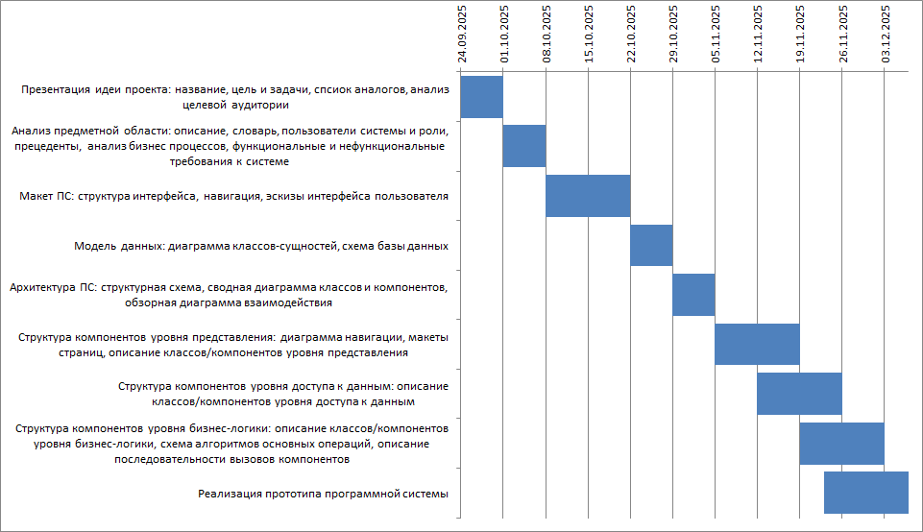

ПРИЛОЖЕНИЕ B.1 Концептуальная иаграмма классов
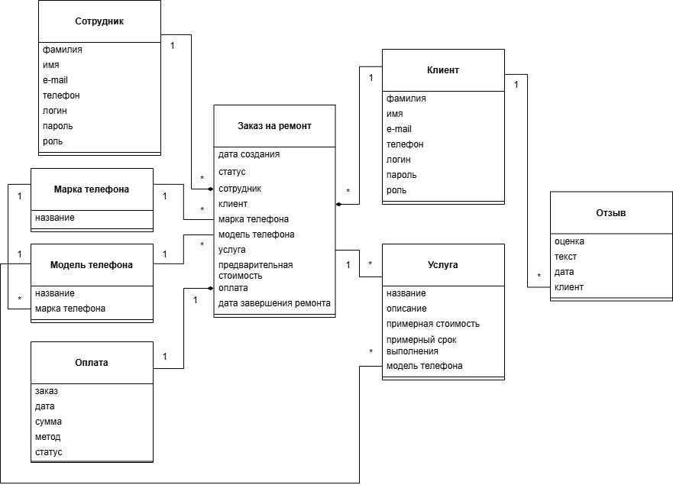

ПРИЛОЖЕНИЕ B.3 ДИАГРАММА СОСТОЯНИЙ
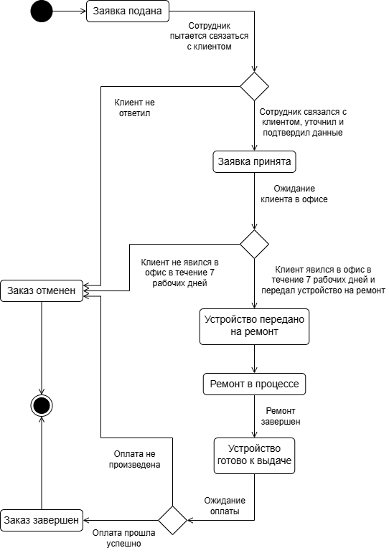

ПРИЛОЖЕНИЕ B.4 ДИАГРАММА ВИДОВ ДЕЯТЕЛЬНОСТИ
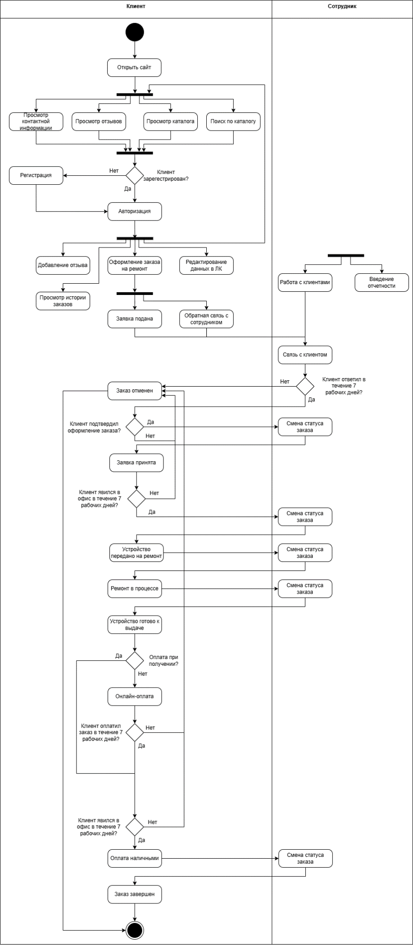

ПРИЛОЖЕНИЕ C ДИАГРАММА НАВИГАЦИИ В системе
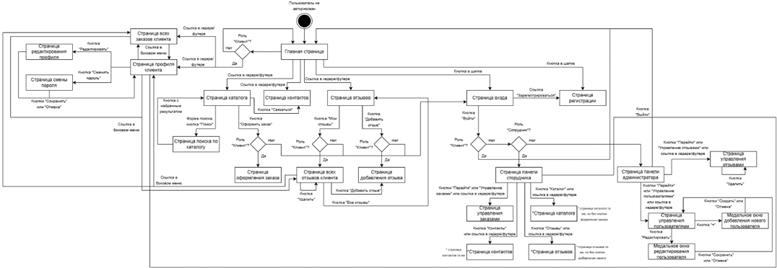

ПРИЛОЖЕНИЕ D.1 ДИАГРАММА КЛАССОВ-СУЩНОСТЕЙ
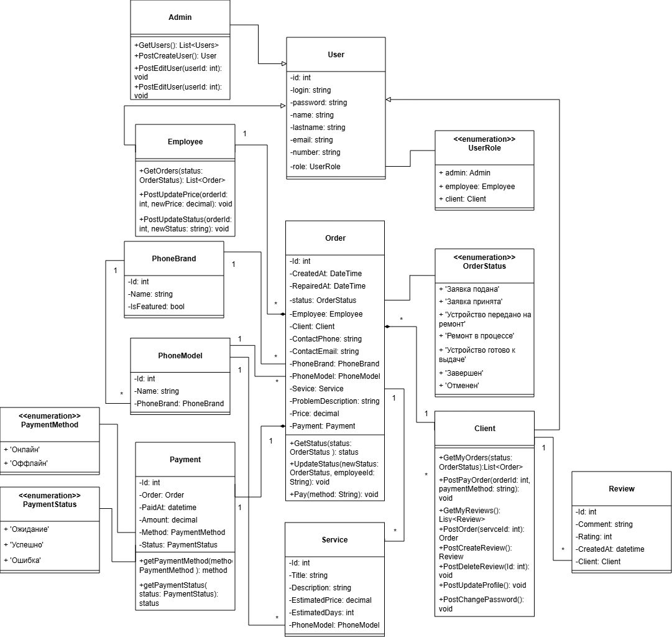

ПРИЛОЖЕНИЕ D.2 Физическая ER-ДИАГРАММА БД
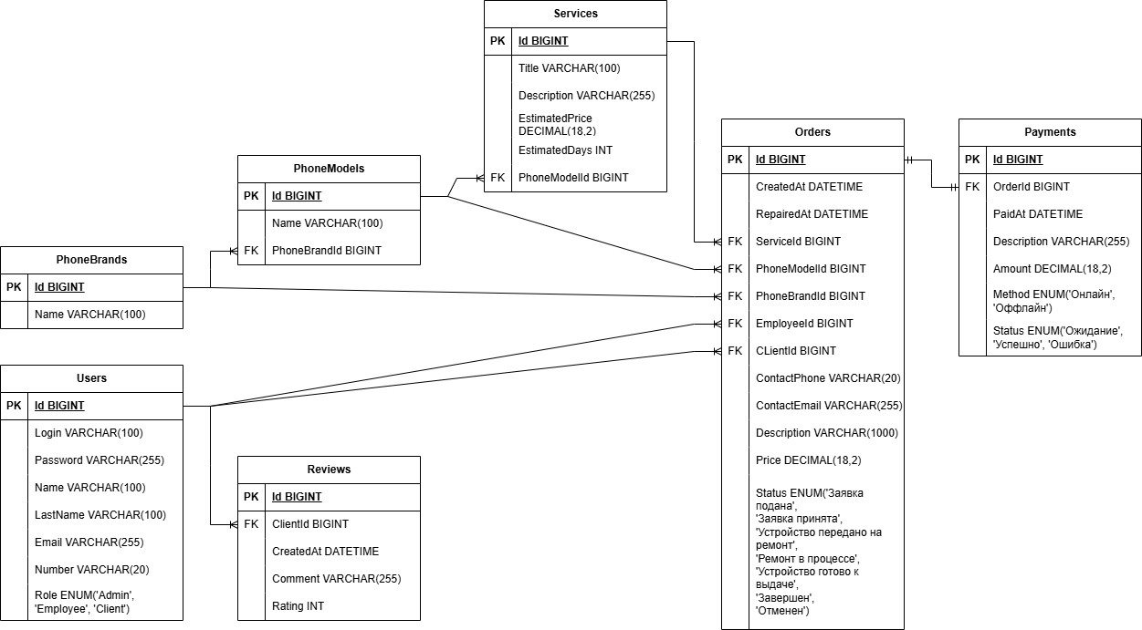

ПРИЛОЖЕНИЕ D.3 SQL-скрипт инициализации БД
-- Создание БД
IF NOT EXISTS (SELECT * FROM sys.databases WHERE name = 'PhoneRepairService')
BEGIN
CREATE DATABASE PhoneRepairService;

USE PhoneRepairService;

-- Users
IF NOT EXISTS (SELECT * FROM sys.tables WHERE name = 'Users')
BEGIN
CREATE TABLE Users (
Id INT IDENTITY(1,1) PRIMARY KEY,
Login NVARCHAR(100) NOT NULL UNIQUE,
Password NVARCHAR(255) NOT NULL,
Name NVARCHAR(100) NOT NULL,
LastName NVARCHAR(100) NOT NULL,
Email NVARCHAR(255) NOT NULL UNIQUE,
Number NVARCHAR(20) NOT NULL,
Role NVARCHAR(20) NOT NULL CHECK (Role IN ('Admin', 'Employee', 'Client')),
CONSTRAINT UQ_Users_Login UNIQUE (Login),
CONSTRAINT UQ_Users_Email UNIQUE (Email)
);

CREATE INDEX IX_Users_Role ON Users(Role);

-- PhoneBrands
IF NOT EXISTS (SELECT * FROM sys.tables WHERE name = 'PhoneBrands')
BEGIN
CREATE TABLE PhoneBrands (
Id INT IDENTITY(1,1) PRIMARY KEY,
Name NVARCHAR(100) NOT NULL UNIQUE,
IsFeatured BIT NOT NULL DEFAULT 0
);

CREATE INDEX IX_PhoneBrands_Name ON PhoneBrands(Name);

-- PhoneModels
IF NOT EXISTS (SELECT * FROM sys.tables WHERE name = 'PhoneModels')
BEGIN
CREATE TABLE PhoneModels (
Id INT IDENTITY(1,1) PRIMARY KEY,
Name NVARCHAR(100) NOT NULL,
PhoneBrandId INT NOT NULL,
CONSTRAINT FK_PhoneModels_PhoneBrands FOREIGN KEY (PhoneBrandId)
REFERENCES PhoneBrands(Id) ON DELETE RESTRICT,
CONSTRAINT UQ_PhoneModels_Brand_Name UNIQUE (PhoneBrandId, Name)
);

CREATE INDEX IX_PhoneModels_PhoneBrandId ON PhoneModels(PhoneBrandId);

-- Services
IF NOT EXISTS (SELECT * FROM sys.tables WHERE name = 'Services')
BEGIN
CREATE TABLE Services (
Id INT IDENTITY(1,1) PRIMARY KEY,
Title NVARCHAR(200) NOT NULL,
Description NVARCHAR(MAX) NOT NULL,
EstimatedPrice DECIMAL(18,2) NOT NULL,
EstimatedDays INT NOT NULL,
PhoneModelId INT NULL,
CONSTRAINT FK_Services_PhoneModels FOREIGN KEY (PhoneModelId)
REFERENCES PhoneModels(Id) ON DELETE SET NULL
);

CREATE INDEX IX_Services_Title ON Services(Title);
CREATE INDEX IX_Services_PhoneModelId ON Services(PhoneModelId);

-- Orders
IF NOT EXISTS (SELECT * FROM sys.tables WHERE name = 'Orders')
BEGIN
CREATE TABLE Orders (
Id INT IDENTITY(1,1) PRIMARY KEY,
CreatedAt DATETIME NOT NULL DEFAULT GETUTCDATE(),
RepairedAt DATETIME NULL,
Status NVARCHAR(50) NOT NULL CHECK (Status IN (
'Заявка подана',
'Заявка принята',
'Устройство передано на ремонт',
'Ремонт в процессе',
'Устройство готово к выдаче',
'Завершен',
'Отменен'
)),
EmployeeId INT NULL,
ClientId INT NOT NULL,
ContactPhone NVARCHAR(20) NOT NULL,
ContactEmail NVARCHAR(255) NULL,
PhoneBrandId INT NOT NULL,
PhoneModelId INT NOT NULL,
ServiceId INT NOT NULL,
ProblemDescription NVARCHAR(2000) NULL,
Price DECIMAL(18,2) NOT NULL,
CONSTRAINT FK_Orders_Employees FOREIGN KEY (EmployeeId)
REFERENCES Users(Id) ON DELETE NO ACTION,
CONSTRAINT FK_Orders_Clients FOREIGN KEY (ClientId)
REFERENCES Users(Id) ON DELETE NO ACTION,
CONSTRAINT FK_Orders_PhoneBrands FOREIGN KEY (PhoneBrandId)
REFERENCES PhoneBrands(Id) ON DELETE RESTRICT,
CONSTRAINT FK_Orders_PhoneModels FOREIGN KEY (PhoneModelId)
REFERENCES PhoneModels(Id) ON DELETE RESTRICT,
CONSTRAINT FK_Orders_Services FOREIGN KEY (ServiceId)
REFERENCES Services(Id) ON DELETE RESTRICT,
CONSTRAINT CHK_Orders_EmployeeRole CHECK (
EmployeeId IS NULL OR EXISTS (
SELECT 1 FROM Users WHERE Id = EmployeeId AND Role = 'Employee'
)
),
CONSTRAINT CHK_Orders_ClientRole CHECK (
EXISTS (
SELECT 1 FROM Users WHERE Id = ClientId AND Role = 'Client'
)
)
);

CREATE INDEX IX_Orders_Status_CreatedAt ON Orders(Status, CreatedAt);
CREATE INDEX IX_Orders_EmployeeId ON Orders(EmployeeId);
CREATE INDEX IX_Orders_ClientId ON Orders(ClientId);
CREATE INDEX IX_Orders_PhoneBrandId ON Orders(PhoneBrandId);
CREATE INDEX IX_Orders_PhoneModelId ON Orders(PhoneModelId);
CREATE INDEX IX_Orders_ServiceId ON Orders(ServiceId);

-- Payments
IF NOT EXISTS (SELECT * FROM sys.tables WHERE name = 'Payments')
BEGIN
CREATE TABLE Payments (
Id INT IDENTITY(1,1) PRIMARY KEY,
OrderId INT NOT NULL UNIQUE,
PaidAt DATETIME NULL,
Amount DECIMAL(18,2) NOT NULL,
Method NVARCHAR(20) NOT NULL CHECK (Method IN ('Онлайн', 'Оффлайн')),
Status NVARCHAR(20) NOT NULL CHECK (Status IN ('Ожидание', 'Успешно', 'Ошибка')),
CONSTRAINT FK_Payments_Orders FOREIGN KEY (OrderId)
REFERENCES Orders(Id) ON DELETE RESTRICT
);

CREATE UNIQUE INDEX UQ_Payments_OrderId ON Payments(OrderId);

-- Reviews
IF NOT EXISTS (SELECT * FROM sys.tables WHERE name = 'Reviews')
BEGIN
CREATE TABLE Reviews (
Id INT IDENTITY(1,1) PRIMARY KEY,
Comment NVARCHAR(MAX) NOT NULL,
Rating INT NOT NULL CHECK (Rating >= 1 AND Rating <= 5),
CreatedAt DATETIME NOT NULL DEFAULT GETUTCDATE(),
ClientId INT NOT NULL,
CONSTRAINT FK_Reviews_Clients FOREIGN KEY (ClientId)
REFERENCES Users(Id) ON DELETE NO ACTION,
CONSTRAINT CHK_Reviews_ClientRole CHECK (
EXISTS (
SELECT 1 FROM Users WHERE Id = ClientId AND Role = 'Client'
)
)
);

CREATE INDEX IX_Reviews_ClientId ON Reviews(ClientId);
CREATE INDEX IX_Reviews_CreatedAt ON Reviews(CreatedAt);

